Спортивный лагерь «Олимп» с дневным пребыванием детей на базе МБУДО «Спортивная школа».
«Праздник солнечных улыбок, посвященный международному Дню защиты детей». Городской парк.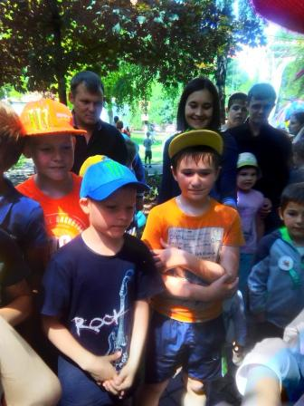

Посещение кинотеатра.
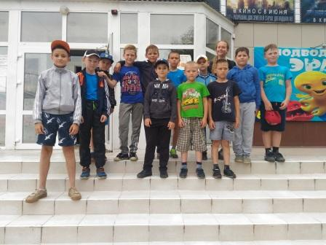
Посещение театра. Сказка «О попе и его работнике Балде».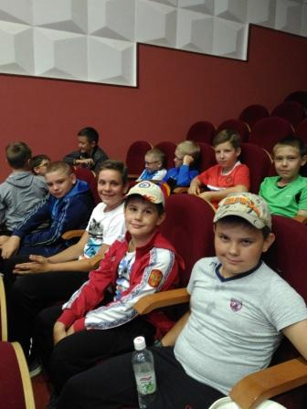
С 02 июня по 10 июня 2017 года прошло мероприятие по выполнению нормативов (тестов ГТО) в рамках популяризации и развития Всероссийского физкультурно-спортивного комплекса «Готов к труду и обороне», посвященное Дню защиты детей. Победители были награждены медалями и дипломами.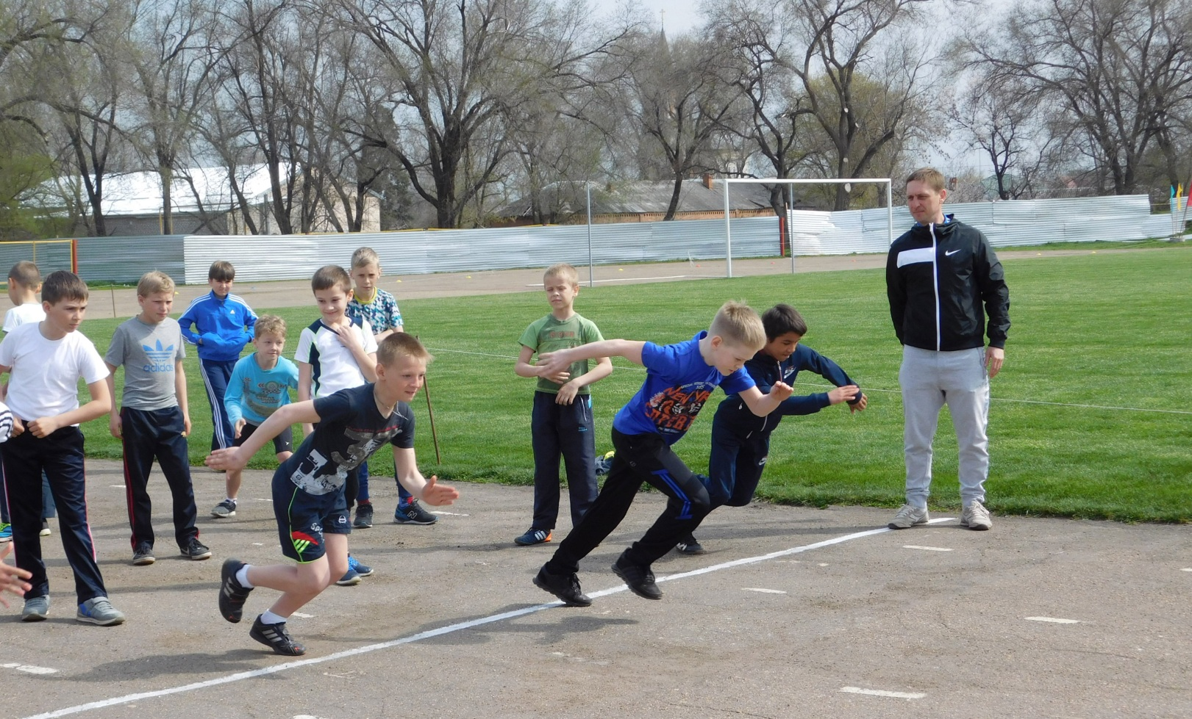
Награждение победителей.
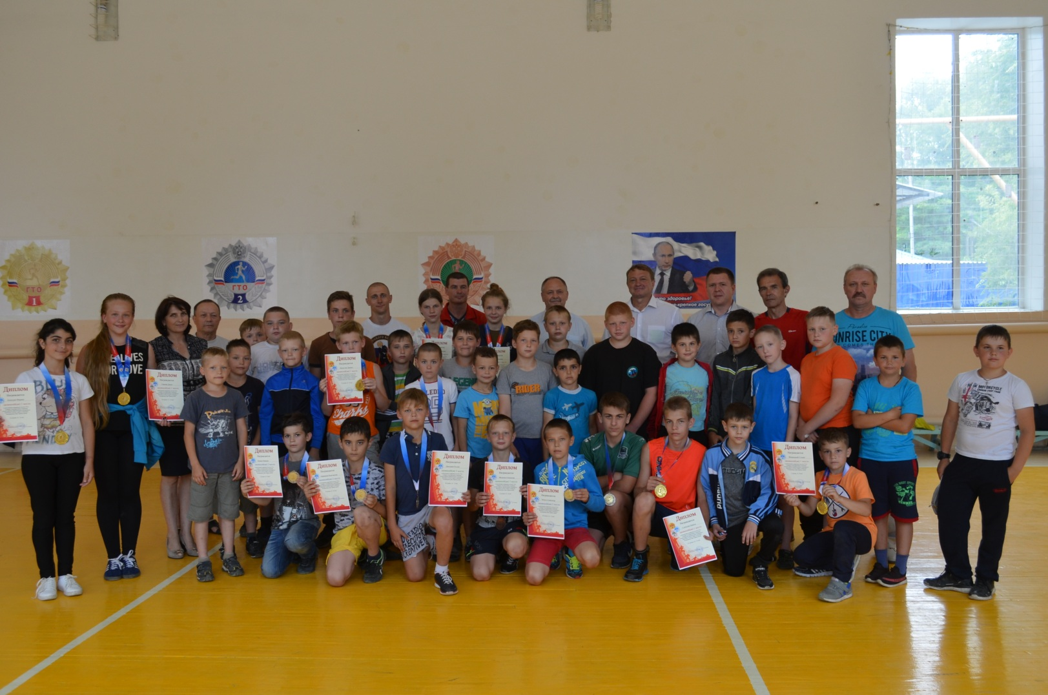
Посещение краеведческого музея г. Новоалександровск.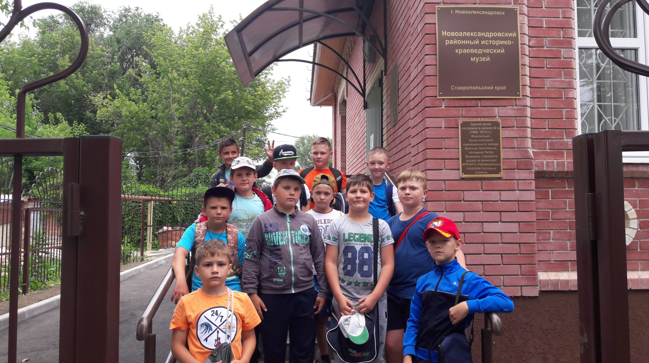
Участие в викторине по экологии в ДЮЦЕ.
